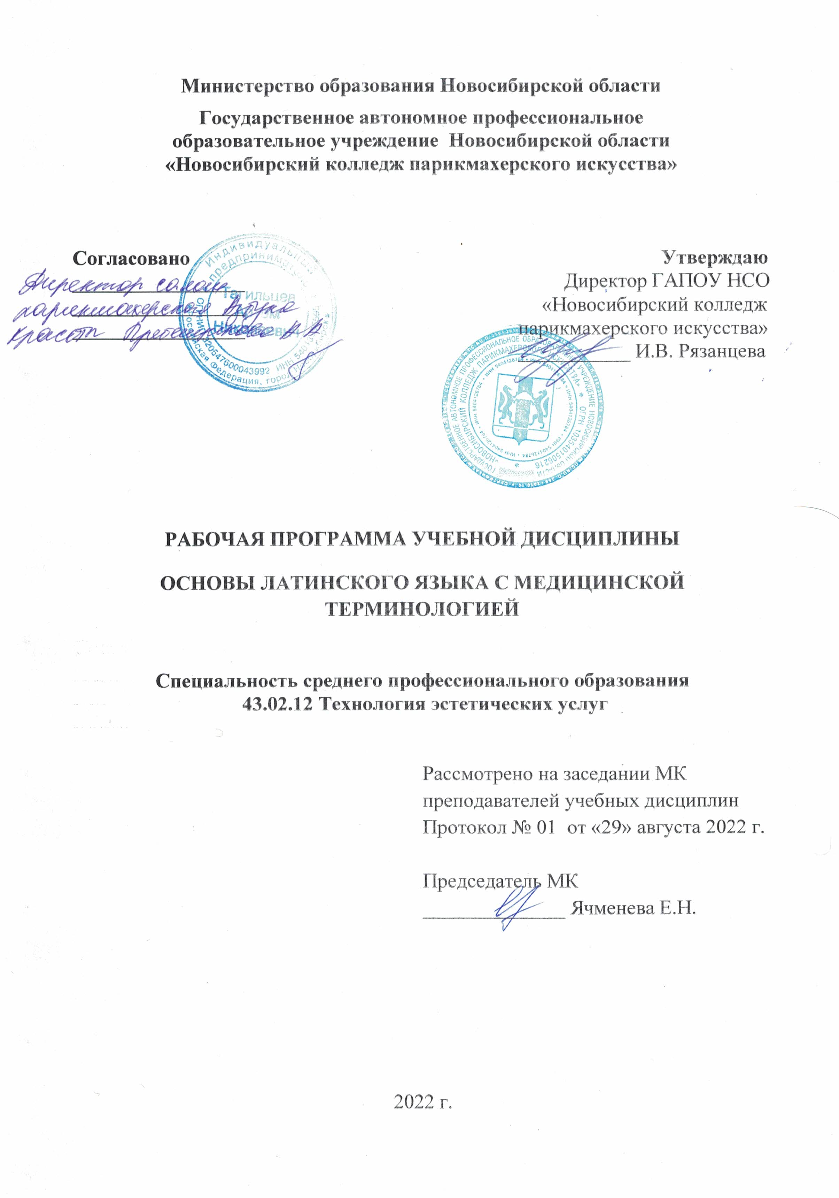
Рабочая программа учебной дисциплины разработана на основе Федерального государственного образовательного стандарта среднего профессионального образования (далее – ФГОС СПО) по специальности 43.02.12 Технология эстетических услуг, укрупненная группа профессий 43.00.00 Сервис и туризм.
Срок получения СПО по ППССЗ в очной форме обучения - 2 года 10 месяцев.

Организация-разработчик:
ГАПОУ НСО «Новосибирский колледж парикмахерского искусства»

Разработчики:
Алферова Л.С., зам директора по УПР
Черницкая Н.В., методист ВК
Протасова Л.В., преподаватель спецдисциплин 1КК
Рассмотрена и рекомендована к утверждению на заседании методической комиссии преподавателей учебных дисциплин
29.08.2022г. протокол № 1

© ГАПОУ НСО «Новосибирский колледж парикмахерского искусства», 2022

СОДЕРЖАНИЕ

 | Стр.
- ОБЩАЯ ХАРАКТЕРИСТИКА РАБОЧЕЙ ПРОГРАММЫ УЧЕБНОЙ ДИСЦИПЛИНЫ | 4
- СТРУКТУРА И СОДЕРЖАНИЕ УЧЕБНОЙ ДИСЦИПЛИНЫ | 4
- УСЛОВИЯ РЕАЛИЗАЦИИ УЧЕБНОЙ ДИСЦИПЛИНЫ | 8
- КОНТРОЛЬ И ОЦЕНКА РЕЗУЛЬТАТОВ ОСВОЕНИЯ УЧЕБНОЙ ДИСЦИПЛИНЫ | 9

1. ОБЩАЯ ХАРАКТЕРИСТИКА РАБОЧЕЙ ПРОГРАММЫ УЧЕБНОЙ ДИСЦИПЛИНЫ ОП 08. основы латинского языка с медицинской терминологией
1.1. Область применения рабочей программы
Рабочая программа учебной дисциплины ОП 08. основы латинского языка с медицинской терминологией является частью основной профессиональной образовательной программы в соответствии с ФГОС СПО по специальности 43.02.12 Технология эстетических услуг.
1.2. Место дисциплины в структуре основной профессиональной образовательной программы
Учебная дисциплина «Основы латинского языка с медицинской терминологией» входит в общепрофессиональный учебный цикл и сформирована за счет вариативной части образовательной программы, связана с учебной дисциплиной: ОГСЭ.04 «Иностранный язык в профессиональной деятельности».
1.3. Цель и планируемые результаты освоения дисциплины:
Код  ПК, ОК | Умения | Знания | Личностные результаты (ЛР)
ПК 1.3.  ПК 2.1 – 2.6  ПК 3.1 – 3.3  ВД 4  ОК.2, ОК.3, ОК.5, ОК.9, ОК.10 | - правильно писать знаковую латинскую лексику;  - владеть лексическим минимумом в 500 единиц;  - читать по латыни | основную медицинскую и фармацевтическую, косметологическую терминологию на латинском языке. | 4. Проявляющий и демонстрирующий уважение к людям труда, осознающий ценность собственного труда. Стремящийся к формированию в сетевой среде личностно и профессионального конструктивного «цифрового следа»  7. Осознающий приоритетную ценность личности человека. Уважающий собственную и чужую уникальность в различных ситуациях, во всех формах и видах деятельности.  со своими детьми и их финансового содержания  15. Соблюдающий требования к внешнему виду и культуре поведения работников индустрии красоты

2. СТРУКТУРА И СОДЕРЖАНИЕ УЧЕБНОЙ ДИСЦИПЛИНЫ
2.1. Объем учебной дисциплины и виды учебной работы
Вид учебной работы | Объем часов
Объем образовательной программы | 106
Объем работы обучающихся во взаимодействии с преподавателем | 90
в том числе:
практические занятия | 90
Самостоятельная работа обучающегося | 16
Промежуточная аттестация в форме дифференцированного зачета

2.2. Тематический план и содержание учебной дисциплины
Наименование разделов и тем | Содержание учебного материала, практические занятия, самостоятельная работа  обучающихся |  | Объем часов | Коды формируемых компетенций | Коды ЛР, формированию которых способствует элемент программы | Уровень освоения
1 | 2 |  | 3 | 4 | 5 | 6
Раздел 1. Введение. Изучение основных вопросов фонетики |  |  | 12 | ПК 1.3  ПК 2.1 – 2.6  ПК 3.1 – 3.3  ВД 4  ОК.2, ОК.3, ОК.5, ОК.9, ОК.10 | ЛР 4, ЛР 7, ЛР 15
Тема 1.1  Фонетика | Практические занятия |  | 10
 | 1. | Краткая история латинского языка, его роль в медицине, косметологии и общегуманитарное значение |  |  |  | 2
 | 2. | Фонетика. Латинский алфавит. Правила чтения. Произношение гласных, согласных и буквосочетаний. Долгота и краткость слогов. Ударение. |  |  |  | 2
 | Самостоятельная работа обучающихся: |  | 2
 | 1. | Выполнение индивидуальных заданий и упражнений:  - работа с учебником по разбору упражнений;  - составление схемы соответствия согласных звуков и вариантов буквенных обозначений
Раздел 2. Изучение основных морфологических элементов |  |  | 38 | ПК 1.3  ПК 2.1 – 2.6  ПК 3.1 – 3.3  ВД 4  ОК.2, ОК.3, ОК.5, ОК.9, ОК.10 | ЛР 4, ЛР 7, ЛР 15
Тема 2.1  Глагол | Практические занятия |  | 10
 | 1. | Изучение морфологических основ глагола. Грамматические категории: лицо, число, время, наклонение, залог. Словарная форма. Основа глагола. Четыре спряжения глаголов. Образование повелительного и сослагательного наклонений, их употребление в стандартных рецептурных формулировках. |  |  |  | 2
 | Самостоятельная работа обучающихся: |  | 2
 | 1. | Выполнение индивидуальных заданий и упражнений (по образованию сослагательных наклонений).
Тема 2.2  Имя существительное | Практические занятия |  | 12
 | 1. | Пять склонений существительных. Словарная форма существительного. Первое и второе склонения. Латинизированные греческие существительные на –е. несогласованное определение. Латинизированные греческие существительные на –on. Название лекарственных препаратов. Третье склонение имен существительных. Существительные греческого происхождения. Четвертое и пятое склонение существительных. |  |  |  | 2
 | Самостоятельная работа обучающихся: |  | 2
 | 1. | Выполнение индивидуальных заданий и упражнений.
 | 2. | Составление словаря медицинских, фармацевтических, косметологических терминов.
Тема 2.3  Имя прилагательное | Практические занятия |  | 10
 | 1. | Прилагательное первой группы. Согласованное определение. Имя прилагательное. Прилагательное второй группы. Несогласованное определение. Причастие. |  |  |  | 2
 | Самостоятельная работа обучающихся: |  | 2
 | 1. | Составление таблицы «Алгоритм согласования прилагательных с существительными»
 | 2. | Составление словаря медицинских, фармацевтических, косметологических терминов
Раздел 3. Изучение правил словообразования |  |  | 14 | ПК 1.3  ПК 2.1 – 2.6  ПК 3.1 – 3.3  ВД 4  ОК.2, ОК.3, ОК.5, ОК.9, ОК.10 | ЛР 4, ЛР 7, ЛР 15
Тема 3.1  Состав слова | Практические занятия |  | 12
 | 1. | Состав слова. Важнейшие латинские и греческие приставки. Клиническая терминология. Терминоэлементы и греческие корни. Название групп лекарственных средств по их фармакологическому действию. Частотные отрезки в названии лекарственных веществ и препаратов |  |  |  | 2
 | Самостоятельная работа обучающихся: |  | 2
 | 1. | Реферат по теме: «Латинское наследие в грамматике русского языка»
 | 2. | Составление словаря медицинских, фармацевтических, косметологических терминов
Раздел 4. Изучение медицинской, фармацевтической, косметологической терминологии |  |  | 42 | ПК 1.3  ПК 2.1 – 2.6  ПК 3.1 – 3.3  ВД 4  ОК.2, ОК.3, ОК.5, ОК.9, ОК.10 | ЛР 4, ЛР 7, ЛР 15
Тема 4.1  Терминологическое словообразование | Практические занятия |  | 12
 | 1. | Терминоэлементы. Частотные отрезки в названиях лекарственных веществ и препаратов. Клиническая терминология и греческие корни. Греко-латинские дублеты. Особенности структуры клинических терминов. Суффиксы в клинической терминологии. Греческие терминоэлементы. Названия методов обследования и лечения. |  |  |  | 2
 | Самостоятельная работа обучающихся: |  | 2
 | 1. | Составление таблиц по теме: «Терминоэлементы в названии лекарственных препаратов».
 | 2. | Составление словаря медицинских, фармацевтических, косметологических терминов.
Тема 4.2  Медицинская, фармацевти-ческая, косметологи-ческая терминология | Практические занятия |  | 24
 | 1. | Общие сведения о заполнении рецепта. Правила оформления латинской части рецепта. Названия лекарственных форм. Общепринятые рецептурные сокращения. Клинические термины в биологии и микробиологии. Числительные – приставки в анатомических и клинических терминах. Лексические упражнения. |  |  |  | 2
 | Самостоятельная работа обучающихся: |  | 4
 | 1. | Реферат на тему «Употребление в рецептуре глаголов в форме повелительного и сослагательного наклонения», «Общее представление о фармацевтической терминологии», «Медицинская терминология в биологии, микробиологии»
 | 2. | Составление словаря медицинских, фармацевтических, косметологических терминов
Всего: |  |  | 106
Для характеристики уровня освоения учебного материала используются следующие обозначения:
1. – ознакомительный (узнавание ранее изученных объектов, свойств);
2. – репродуктивный (выполнение деятельности по образцу, инструкции или под руководством)
3. – продуктивный (планирование и самостоятельное выполнение деятельности, решение проблемных задач)

3. УСЛОВИЯ РЕАЛИЗАЦИИ ПРОГРАММЫ УЧЕБНОЙ ДИСЦИПЛИНЫ
3.1. Для реализации программы учебной дисциплины предусмотрены следующие специальные помещения - Кабинет «Иностранного языка», оснащенный оборудованием:
доской учебной, рабочим местом преподавателя, столами, стульями (по числу обучающихся), техническими средствами обучения (компьютером, средствами аудиовизуализации, наглядными пособиями).
3.2. Информационное обеспечение реализации программы
Для реализации программы библиотечный фонд колледжа имеет печатные и/или электронные образовательные и информационные ресурсы, рекомендуемые для использования в образовательном процессе
3.2.1. Печатные издания
- Городкова Ю.И. Латинский язык (для мед. и фарм. колледжей и училищ): учебник/ Ю.И. Городкова. – 27-е изд. – М.: КНОРУС, 2021. – 264с.
- Кондакова Э.Б. Основы латинского языка с медицинской терминологией. Практикум: учеб. пособие / Э.Б. Кондакова, А.А. Сергиевич. – М.: КНОРУС, 2021.
- Лемпель Н.М. Латинский язык для медиков: учебник для среднего профессионального образования / Н. М. Лемпель. – Москва: Издательство «Юрайт», 2020. – 253 с.
- Панасенко Ю. Ф. Основы латинского языка с медицинской терминологией : учеб. для студентов учреждений сред. проф. образования / Ю. Ф. Панасенко. – М.: ГЭОТАР-Медиа, 2019. – 352 с.
3.2.2. Интернет-ресурсы:
- http://lingust.ru/latina/lectiones-latinae
- Козлова Г.Г. Самоучитель латинского языка: учебник/ Г.Г. Козлова. – 4-е изд. – М.: Флинта: Наука, 2018. – 352 с. – Режим доступа: Г. Г. Козлова, Самоучитель латинского языка. Учебник –ЛитРеc (litres.ru)
- Латинский язык для медиков: конспект лекций. (ur-consul.ru)
- Основной учебник | Латинский язык (Латынь) (lingualatina.ru)
3.2.3. Дополнительные источники
- Дьячок М. Т. Основы латинского язык : учебное пособие СПО / М. Т. Дьячок. – 3-е изд., испр. и доп. – Москва : Издательство «Юрайт», 2021. – 166 с.
- Петрученко О. А. Латинско-русский словарь в 2 ч. / О. А. Петрученко. – Москва: Издательство «Юрайт», 2021. – 410 с.
- Словарь латинско-русский, русско-латинский для медицинских колледжей / А. А. Швырев, М. И. Муранова. - Изд. 2-е. - Ростов-на-Дону: Феникс, 2017. - 286 с.

4. Контроль и оценка результатов освоения УЧЕБНОЙ Дисциплины

Контроль и оценка результатов освоения дисциплины осуществляется преподавателем в процессе проведения практических занятий и лабораторных работ, тестирования, а также выполнения обучающимися индивидуальных заданий, проектов, исследований.
Результаты обучения | Критерии оценки | Методы оценки
Умения:
правильно писать знаковую латинскую лексику  владеть лексическим минимумом в 500 единиц  читать по латыни | Адекватное использование профессиональной терминологии на латинском языке  Владение лексическим минимумом  Правильное чтение по латыни | Наблюдение за деятель-ностью обучающихся на практических занятиях в процессе освоения дисциплины и интерпретация результатов наблюдений  Экспертная оценка продуктов деятельности обучающегося:  - текстов перевода,  - упражнений и др.
Знания:
основная медицинская и фармацевтическая, косметологическая терминология на латинском языке | Полнота ответов, точность формулировок, адекватность применения профессиональной терминологии  Не менее 75% правильных ответов | Дифференцированный зачет  Текущий контроль (устный опрос)  Самоконтроль
Личностные результаты:  4. Проявляющий и демонстрирующий уважение к людям труда, осознающий ценность собственного труда. Стремящийся к формированию в сетевой среде личностно и профессионального конструктивного «цифрового следа»  7. Осознающий приоритетную ценность личности человека. Уважающий собственную и чужую уникальность в различных ситуациях, во всех формах и видах деятельности.  15. Соблюдающий требования к внешнему виду и культуре поведения работников индустрии красоты | – Демонстрация интереса к будущей профессии;  − оценка собственного продвижения, личностного развития;  − положительная динамика в организации собственной учебной деятельности по результатам самооценки, самоанализа и коррекции ее результатов;  − ответственность за результат учебной деятельности и подготовки к профессиональной деятельности;  − проявление учебной активности;  − участие в исследовательской и проектной работе;  − участие в викторинах, в предметных неделях;  − соблюдение этических норм общения при взаимодействии с обучающимися, преподавателями;  − конструктивное взаимодействие в учебном коллективе;  − демонстрация навыков  отбора и критического анализа информации, умения ориентироваться в информационном пространстве | Наблюдение, экспертная оценка во время учебной деятельности

